Informatīvais ziņojums par Eiropas Savienības fondu investīciju ieviešanas statusu (ikmēneša ziņojums)

Finanšu ministrijas (turpmāk – FM) ziņojumā ir informācija ar ilustratīvu kopsavilkumu (attēls Nr. 1) par Kohēzijas politikas Eiropas Savienības (turpmāk – ES) fondu, kā arī Atveseļošanas fonda plāna investīciju aktualitātēm 2022. gada maijā – jūnijā.
ES fondu 2014.–2020. gada plānošanas periodā līdz 2022. gada 31. maijam tiek īstenoti 2230 projekti ar 4,3 mljrd. euro ES fondu līdzfinansējumu investīcijām, kas ir 93 % no 4,6 mljrd. euro Latvijai pieejamā (t. sk. maijā noslēgti 35 projektu līgumi ar 151 milj. euro ES līdzfinansējumu). Projektu īstenotājiem kopā izmaksāts ES fondu atbalsts 3,1 mljrd. euro (67 %), t. sk. 2022. gada maijā – 29 milj. euro (visvairāk sociālās iekļaušanas un nabadzības apkarošanas, izglītības un pētniecības, tehnoloģiju attīstības, inovācijas jomās). No Eiropas Komisijas (turpmāk – EK) valsts budžeta ieņēmumos par Latvijā faktiski veiktiem un pārbaudītiem investīciju izdevumiem ir saņemti 2,7 mljrd. euro (59 % no pieejamā ES finansējuma), t. sk. maijā – 20 milj. euro.
Maksājumu prognozes 2022. gadam (kopā 642,7 milj. euro) piecu mēnešu kumulatīvā izpilde ir 83 % (173,3 milj. euro no 209 milj. euro prognozētā). Zemāks maksājumu temps var būt skaidrojams, galvenokārt, ar pašreizējo ģeopolitisko situāciju un tās būtisko ietekmi uz preču piegādes procesiem un izmaksām, jo īpaši būvniecībā, tajā skaitā energoefektivitātes jomā. ES fondu vadībā iesaistītās iestādes veic nepieciešamos pasākumus risku mazināšanai, t. sk. Centrālā finanšu un līgumu aģentūra (turpmāk – CFLA) detāli konsultē projektu īstenotājus par iespējamiem risinājumiem.
Š. g. 21. jūnijā Ministru kabinetā (turpmāk – MK) atbalstītie darbības programmas “Izaugsme un nodarbinātība” grozījumi, kuros iekļauta REACT- EU kopsumma, 100 % REACT-EU likme un precizēti rādītāji, tuvākajā laikā tiks iesniegti apstiprināšanai EK.

Š. g. 21. jūnijā MK atbalstīja precizēto Eiropas Savienības kohēzijas politikas programmu 2021.–2027. gadam (turpmāk – Programma), kas 27. jūnijā iesniegta apstiprināšanai EK. Atbilstoši valdības lēmumam Programma ir precizēta pēc konsultācijām ar EK atbildīgajiem dienestiem, galvenokārt, par šādiem aspektiem – lielāks finansējums zaļai un ilgtspējīgai transporta infrastruktūrai, kā arī deinstitucionalizācijas infrastruktūras attīstībai. Tāpat MK 2022. gada 14. jūnijā ir apstiprināti MK noteikumi Nr. 342 “Noteikumi par Eiropas Savienības kohēzijas politikas programmas 2021.–2027. gadam tehniskās palīdzības īstenošanu”. Virkne horizontālo ar ES fondu īstenošanas nosacījumiem saistīto MK noteikumu projekti ir saskaņošanas stadijā, lai izpildītu MK doto deleģējumu līdz 2022. gada 31. augustam nodrošināt horizontālā regulējuma izstrādi. Vienlaikus līdz EK lēmumam par Programmas apstiprināšanu ministrijām ir iespēja strādāt pie specifisko atbalsta mērķu īstenošanas MK noteikumu izstrādes un saskaņošanas, lai pēc iespējas operatīvi uzsāktu projektu iesniegumu atlases. Detalizētāka informācija par plānotajiem specifiskajiem atbalsta mērķiem/pasākumiem un līdzšinējo regulējuma statusu, pieejama ES fondu tīmekļa vietnē.

Atveseļošanas fonda (turpmāk – AF) plāna 1,82 mljrd. euro apmērā īstenošanas ietvaros, š. g. 17. jūnijā FM ir iesniegusi EK pirmo AF maksājumu pieprasījumu par 231 milj. euro par 9 sasniegtajiem 2021. gada reformu pasākumiem. AF plāna ieviešanas gaita un pirmais AF maksājuma pieprasījums tika apspriesti arī š. g. 20. jūnijā FM vadības pārstāvju un EK priekšsēdētājas izpildvietnieka Valda Dombrovska tikšanās laikā. No komunikācijas ar EK dienestiem maksājuma pieprasījuma izstrādes darba procesā FM galvenā atziņa par rādītāju izpildes pamatojumiem ir tāda, ka EK vērtē ļoti skrupulozi un pēc būtības katra sasniedzamā rādītāja izpildes pamatojumu, t.sk. dokumentālas liecības. Piemēram, reformas kontekstā nepietiek ar normatīvā akta vai stratēģijas apstiprinājuma faktu, bet nepieciešamas pārliecinošas liecības, kā reforma reāli tiks ieviesta pēc būtības atbilstoši Latvijas apņemšanās AF plānā, Darbības kārtībā un citos saistošos dokumentos.
Tāpat Ministrijas turpina darbu pie AF ieviešanas 43 normatīvo regulējumu izstrādes AF investīciju un reformu īstenošanai, no kuriem MK ir apstiprināti astoņi informatīvie ziņojumi/noteikumi par kopējo AF finansējumu 245,1 milj. euro, t. sk. 2022. gada jūnijā nevienlīdzības mazināšanas jomā (Sociālās integrācijas valsts aģentūras infrastruktūras un pakalpojumu attīstība) – 6 milj. euro un klimata pārmaiņu jomā (energoefektivitātes paaugstināšana uzņēmējdarbībā) – 80,6 milj. euro. Tāpat ministrijas turpina darbu pie 2022. gadā izpildāmo 49 atskaites punktu un mērķu ieviešanas, lai otro maksājuma pieprasījumu par 503 milj. euro Latvija varētu sekmīgi iesniegt EK 2023. gada 2. ceturksnī vai ne vēlāk kā līdz 2023. gada beigām.

Š. g. 1. jūnijā notika CFLA organizētais tiešsaistes seminārs “Labā prakse ES fondu projektu īstenošanā”, kurā CFLA, FM, Iepirkumu un uzraudzības biroja un Ekonomikas ministrijas pārstāvji informēja par dažādām aktualitātēm un progresu ES fondu un Atveseļošanas fonda ieviešanā. Tiešsaistes semināru klausījās vairāk nekā 2200 interesentu.

Attēls Nr. 1 “ES fondu un Atveseļošanas fonda aktualitātes līdz 2022. gada jūnijam”
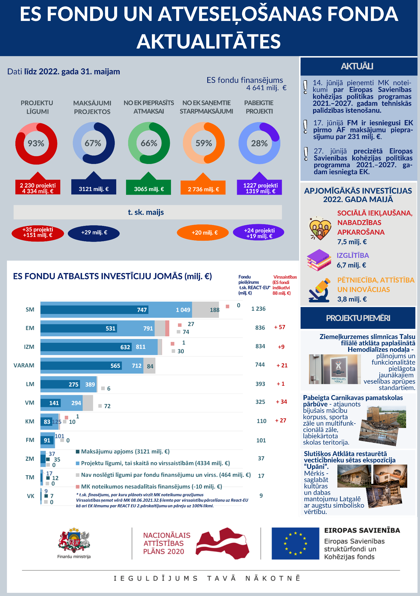
Finanšu ministrs J. Reirs

Dace Ķeze 28641443
dace.keze@fm.gov.lv

Atbilstoši MK 2015. gada 10. marta sēdes protokola Nr. 14 27. § 11. punktam katru mēnesi FM jāiesniedz MK bez saskaņošanas informāciju par ES fondu ieviešanas plānu izpildi. Ziņojums tiek publiskots arī http://www.esfondi.lv sadaļā – Materiāli un ziņojumi → Ziņojumi Ministru kabinetam: http://www.esfondi.lv/zinojumi-Ministru-kabinetam.
Plašāku informāciju par riskiem, rīcību seku mazināšanai skatīt ikmēneša ziņojumā par ES fondu, kā arī Atveseļošanas fonda plāna investīciju aktualitātēm 2022. gada aprīlī – maijā: https://www.esfondi.lv/upload/Zinojumi/fmzin_200522_ikmen_esif.pdf.
Atbilstoši MK 2022. gada 22. marta sēdes protokola Nr. 17, 34. § 3. punktam.
Papildu informāciju skatīt FM preses relīzē: Valdībā atbalsta precizējumus 2021.-2027. gada ES fondu programmā pirms iesniegšanas EK | Finanšu ministrija (fm.gov.lv)
Detalizēta informācija pieejama ES fondu tīmekļa vietnē https://www.esfondi.lv/planosana-1, sk. failu Programmas papildinājums (informatīvs materiāls).
Sagaidāmais EK maksājums Latvijai valsts budžeta ieņēmumos ir 201 milj. euro – no katra maksājuma pieprasījuma Latvijai atskaita 13 %, tā dzēšot EK 2021. gada septembrī Latvijai izmaksāto AF priekšfinansējumu 237,4 milj. euro.
Detalizēta informācija ir pieejama ES fondu tīmekļa vietnes sadaļā → Eiropas Atveseļošanas fonds → Plānotās projektu atlases (esfondi.lv), kā arī FM ziņojumā par ES fondu investīciju aktualitātēm 2022. gada aprīlī – maijā: https://www.esfondi.lv/upload/Zinojumi/fmzin_200522_ikmen_esif.pdf.
Detalizēta informācija par semināru pieejama CFLA tīmekļa vietnē: https://www.cfla.gov.lv/lv/jaunums/tiesraide-1-junija-seminaram-laba-prakse-es-fondu-projektu-istenosana.

